Bekijken uitslagen BV Caprera

- Ga naar https://6065.bridge.nl
- Klik in de linker kolom op ‘Uitslagen & Klassementen’ of klik rechtsonder op de knop ‘bekijk uitslagen’.
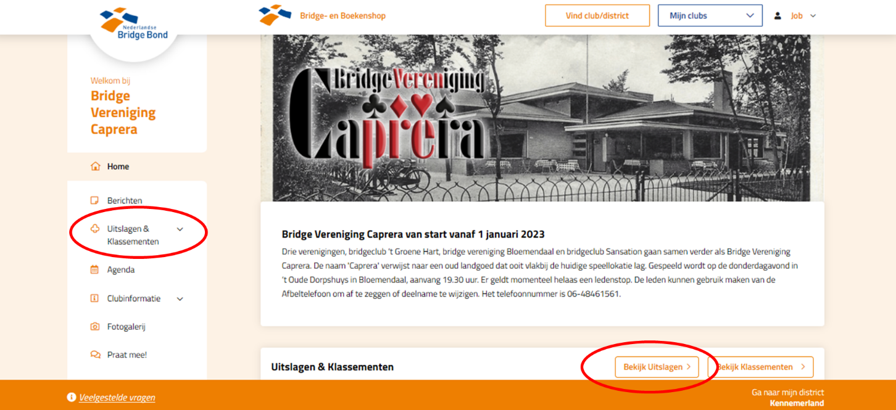

- Voor de meest recente uitslagen klik je op de bovenste competitie.
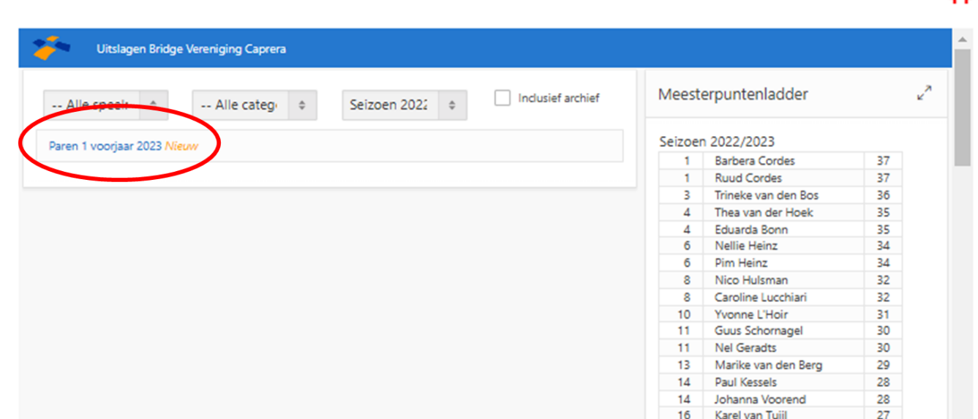

- Je komt nu bij competitiestand. Hier vind je je gemiddelde over de afgelopen zittingen.
Selecteer je lijn, en klik dan op de datum waarvan je de uitslag wilt bekijken.
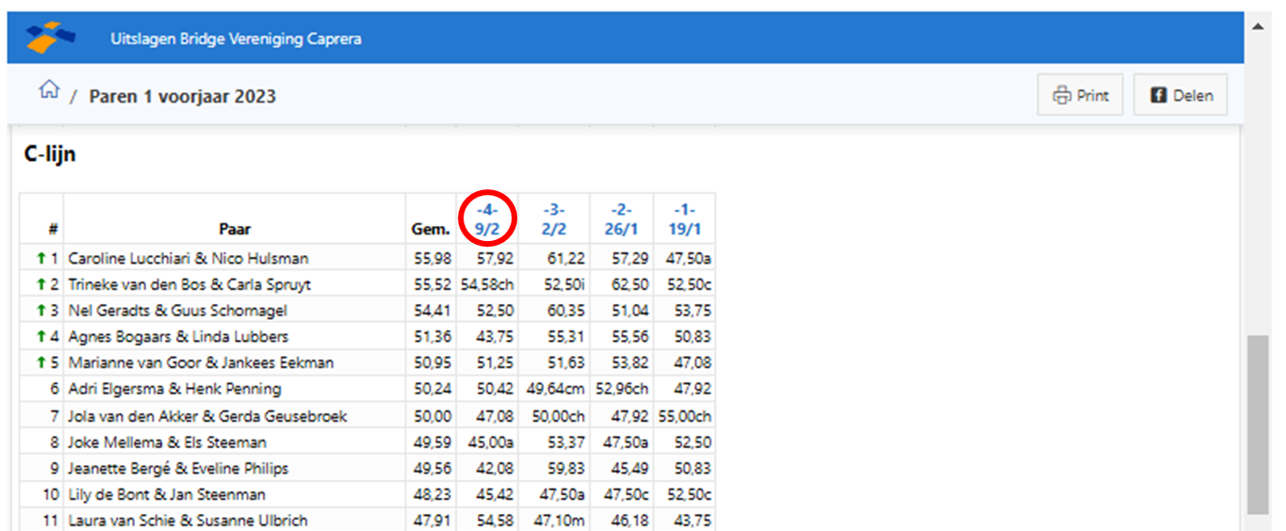
- Nu verschijnt de zittingsuitslag van die datum. Selecteer opnieuw je lijn.
Je ziet nu op welke plek je geëindigd bent en met welk percentage.
Klik nu op je paarnaam.

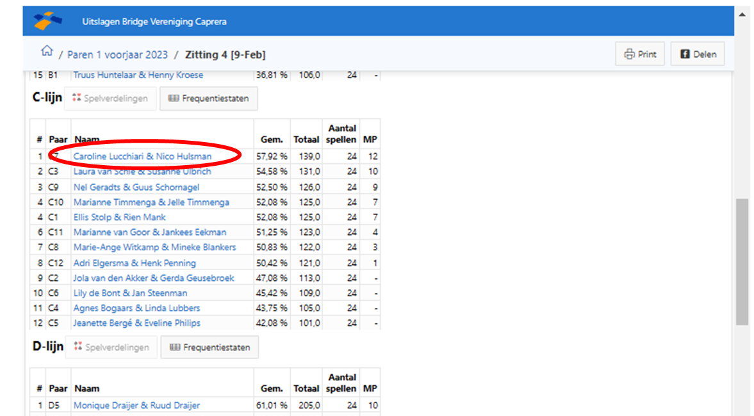

- Een overzicht verschijnt van de spellen die je gespeeld hebt met de uitslag in procenten voor elk spel.
Ze staan in de volgorde waarin ze gespeeld werden.
Klik nu op het spelnummer dat je wilt bekijken.

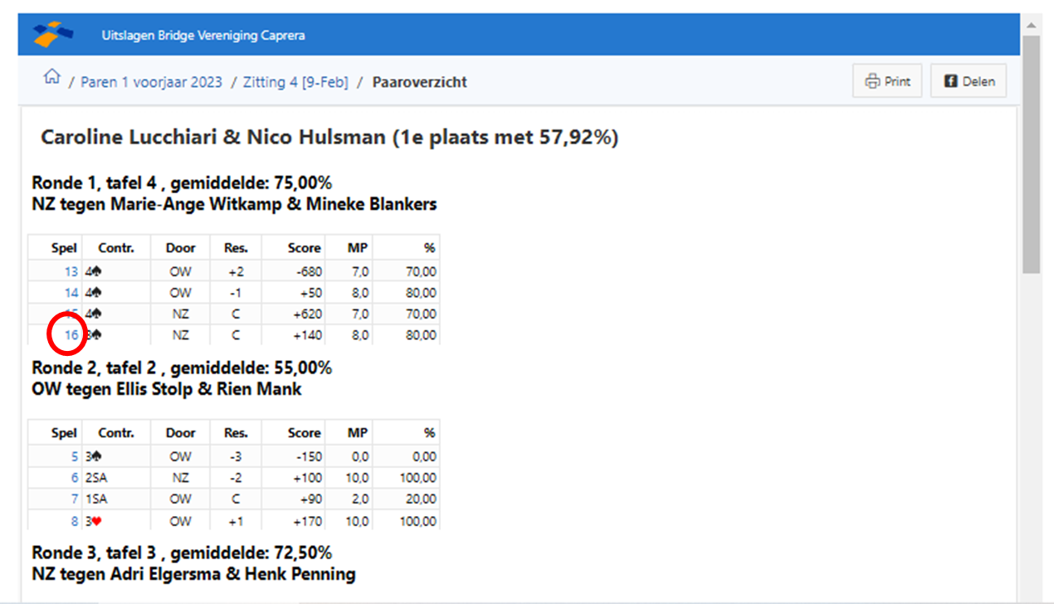

- Je ziet nu de z.g. frequentiestaat waarin de resultaten staan van alle paren die het spel gespeeld hebben. Hier kan ook de spelverdeling staan als die zijn ingevoerd (als de kaarten met een schudmachine zijn gedeeld). Je ziet ook steeds de uitkomst staan in de kolom ‘start’.
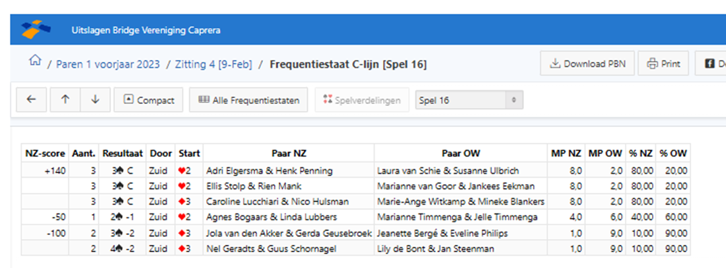
Gebruik de pijltjes (↑ of ↓) om naar het vorige of volgende spel te gaan.
Of klik op het pijltje naast het spelnummer ▼ om direct een ander spel te selecteren.

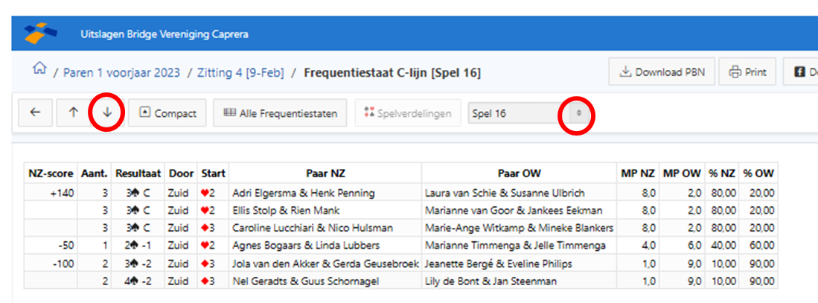
- Je kunt terug naar de zittinguitslag, of de competitiestand door de blauwe tekst naast het huisje aan te klikken.

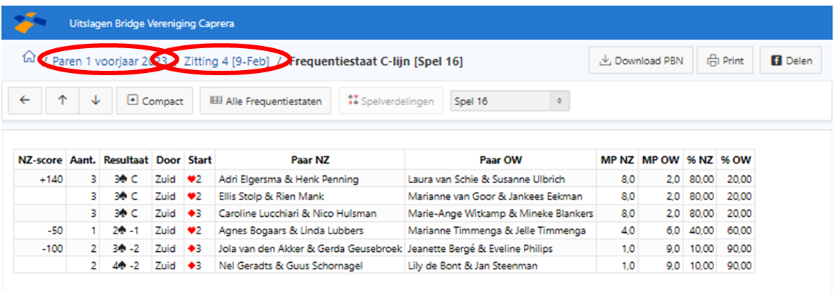

- Je kunt bij de zittinguitslag (stap 5) ook direct op ‘frequentiestaten’ drukken, dan zie je per spel wat er gespeeld is. Let op dat je de goede lijn selecteert.

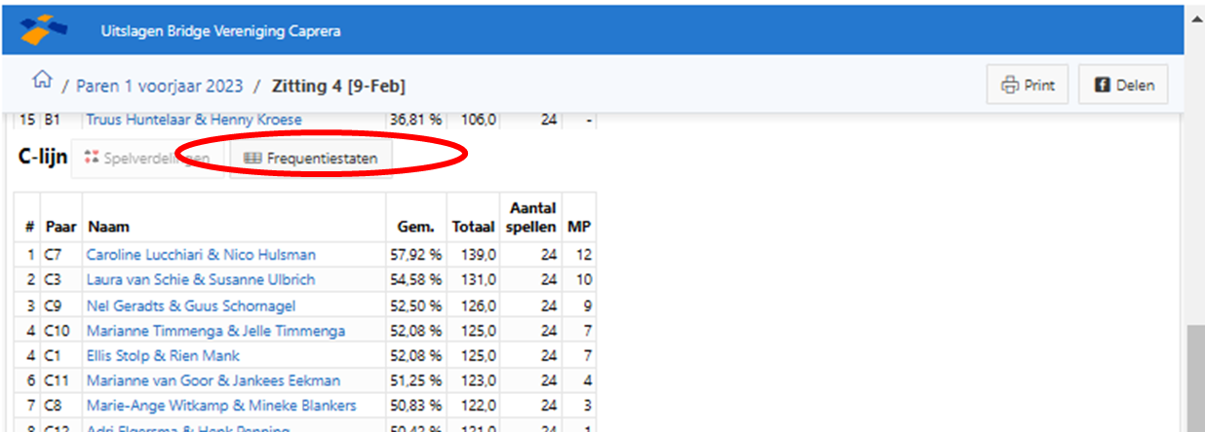

Zie verder bij stap 7.
- Keer terug naar de startpagina door in de linker kolom op ‘Home’
te klikken.
